Депутаты 6-го созыва

Список депутатов Абазинского городского Совета депутатов 6-го созыва
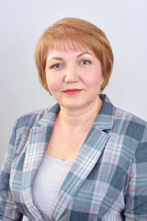 | Председатель Совета депутатов  Хуртина Елена Анатольевна
 | Округ № 1 Сяглов Александр Владимирович  Улицы: Анзасская, Геологическая, Доможакова, Затонская, Индустриальная, Обручева, Озерная (№ 52-100), Полевая, Родниковая, Саянская, Сибирская, Степная, Таштыпская, 26-го Партсъезда, 35 лет Победы, 69-й километр, 70 лет Октября.
 | Округ № 2 Сяглова Любовь Владимировна  Улицы: Болотная, Горняцкая, Зеленая, Лесная, Маяковского, МПС, Озерная (№ 1-50), Октябрьская, Параллельная, ПДБ, Подгорная, Северная, СМП, Станционная, Строительная, Терешковой, Чернышев Лог, Щетинкина.  Переулки: Лесной, Юбилейный.
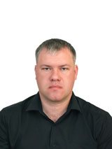 | Округ № 3 Дейс Андрей Юрьевич  Улицы: Гагарина (№ 7, 7-А, 9, 11, 13, 14, 14-А, 15, 16, 18, 20, 22, 24), Партизанская, Рудная, Транспортная, Фестивальная.
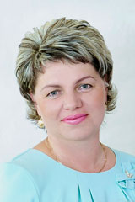 | Округ № 5 Дмитриева Марина Леонидовна  Улицы: Боровая, Вокзальная, Гоголя, Коммунальная, Кулакова (№ 113 - 143), Мира (№1 - 14), Осипенко, Сосновая, Спортивная, Стадионная, Урицкого, Фрунзе, Чапаева. Переулок Глухой
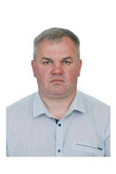 | Округ № 6 Чубуков Сергей Юрьевич  Улицы: Больничная, Гагарина (№ 1 - 6, 8, 10, 10-А, 12, 12-А), Глинки, Горького, Лермонтова, Парковая (№ 1 - 23 нечетная сторона), Пролетарская, Пушкина, Филатова (№ 2, 4), Чайковского, Чехова, 38-й квартал.
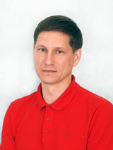 | Округ № 7 Малышев Андрей Викторович  Улицы: Горная, Ленина (№ 1, 1-А, 1-Б, 3, 3-А, 5, 5-А, 7, 8, 9), Железнодорожная, Ключик.
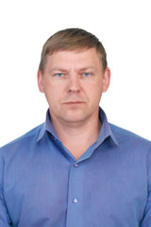 | Округ № 8 Карачев Алексей Александрович  Улицы: Кулакова (№ 1, 3), Лазо (№ 2, 3, 4), Ленина (№ 2, 2-А, 4, 6).
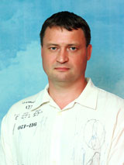 | Округ № 10 Шушеначев Вячеслав Валериевич  Улицы: ДОЗ, Комсомольская, Лазо (№ 6, 6-А, 8).

Округ № 11 Хуртина Елена Анатольевна

Улицы: Береговая, Красноармейская, Кузнечная, Набережная (№ 2, 4, 6, 8, 8-А, 10, 10-А), Остров, Чкалова.
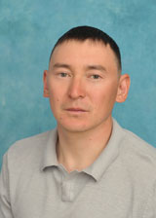 | Округ № 12 Коробейников Владимир Петрович  Улицы: Герцена, Калинина, Кирова, Кравченко, Речная, Садовая, Сплавщиков, Сурикова, ТЭЦ, Фурманова, Хакасская.  Переулки: Абазинский, Водозаборный, Сплавщиков.
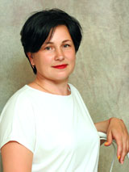  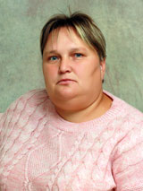 | Округ № 13 Байкалова Нина Валерьевна, Костырева Оксана Ивановна  Правобережная часть города Абазы:  Улицы: Автомобилистов, Арбатская, Арбатский лог, Баумана, Березовая, Веры, Гайдара, Декабристов, Дзержинского, дом Дорожного мастера, Карбышева, Кедровая, Кленовая, Комарова, Королева, Луговая, Макаренко, Малиновая, Мичурина, Молодежная, Надежды, Новая, Островского, Пионерская, Совхозная, Солнечная, Студенческая, Садовая (Абаза-Заречная), Титова, Трудовая, Цветаевой, Цукановой, Шоссейная, Энтузиастов, 50 лет Октября.  Переулок Шоссейный.  Садовые общества.

